EXMO. SR. PRESIDENTE DA CÂMARA MUNICIPAL DE SUMARÉ

Indico ao Exmo. Senhor Prefeito Municipal, junto ao departamento competente, no sentido de viabilizar iluminação no canteiro central ou na lateral ( Parque da Floresta) da Avenida Euclides Fuzel Filho.

**Justificativa:** Tal indicação se justifica tendo em vista que a referida Avenida é o principal viário de ligação entre a região central e a região do Jardim João Paulo II, bem como a principal via dos condomínios Parque da Floresta e Parque do Lago.

Por se tratar de uma avenida de grande dimensão além de ser usada pelos motoristas também se tornou um local de caminhada dos munícipes e atualmente só tem um dos seus lados iluminados o que transforma toda sua extensão em um local de grande vulnerabilidade colocando em riscos os usuários sendo eles motoristas ou pedestres.

Sala de Sessões, 27 de Março de 2021.

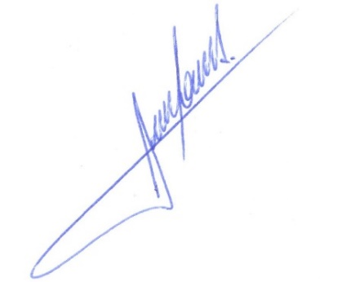

**RODRIGO DORIVAL GOMES**

Vereador

Cidadania